Bitte klicken Sie auf den folgenden Link zum Meeting
http://www.freeconferencecall.com/meeting/117-928-181
Dann erscheint dieses Fenster:
Bitte klicken Sie auf den „Download-Button“.
Nach dem Download und Ausführen des Programms öffnet sich folgendes Fenster:
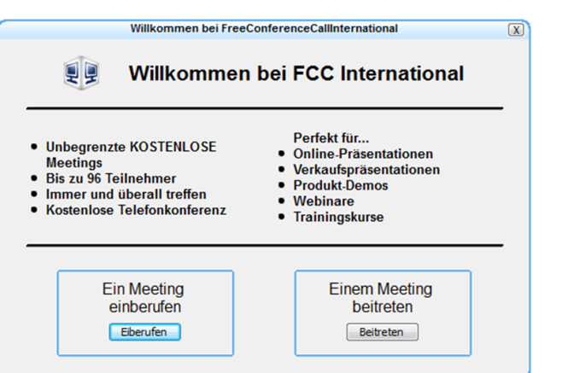
Bitte treten Sie dem Meeting bei und geben dann Ihren Namen und die Meeting ID ein, die Ihnen vom Präsentator genannt wird.
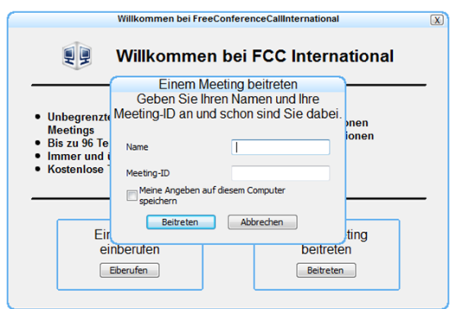
Bitte wählen Sie gleichzeitig folgende Rufnummer 030 2555 7610.
Geben Sie, wenn Sie dazu aufgefordert werden den Code 236 166 über Ihre Telefontatstatur ein.

